**Паспортные данные**

1. Ф.И.О. – ____________
2. Возраст –75 лет
3. Дата, час и минуты поступления – 11.01.14 в 2035
4. Пол – женский
5. Национальность – Белорус
6. Место жительства – _______________
7. Место работы – пенсионерка

**Жалобы пациентки**

*Жалобы на момент поступления.*

На момент поступления пациентка жаловалась на резкую, сильную, постоянную боль в левом бедре, отёк левого бедра, невозможность поднять ногу и крепитацию костных отломков.

*Жалобы на момент получения травмы*: пациентка, упав с табурета на левый бок, почувствовала сильную острую боль в левом бедре, услышала «хруст», попытавшись встать – не смогла и снова упала, со временем появился отёк левого бедра.

*Жалобы на момент курации.*

На момент курации пациентка жалуется на умеренную боль в левом бедре, возникающую как в покое, так и во время движения, боль не иррадиирует, ногу поднять она по-прежнему не может, так же жалуется на вынужденное положение и общую слабость.

**Анамнез жизни**

Из перенесенных заболеваний отмечает простудные, грипп, ветряную оспу, краснуху.

Туберкулез, болезнь Боткина, венерические, онкологические заболевания отрицает.

Аллергоанамнез без особенностей. Операций не было. Кровь и ее заменители не переливались.

На данный момент имеется сопутствующее заболевание: АГ II риск III.

Социально бытовой анамнез – вредных привычек нет, санитарные условия жилища удовлетворительные, проживает одна, в благоустроенной двухкомнатной квартире, правила личной гигиены соблюдает.

**Начало и течение заболевания**

Со слов пациентки, травма была получена 10.01.2014 в 16 00 в быту. Пациентка решила протереть пыль с плафонов люстры, для чего подставила табурет, встала на него, но, не удержавшись, пошатнулась и упала табурета на левый бок (прямой механизм травмы). В момент падения услышала хруст, после чего почувствовала сильную, резкую боль в левом беде, попытавшись встать – не смогла, нога после падения была в положении наружной ротации. Пациентка находилась в квартире одна, поэтому поползла в прихожую к телефону, чтобы позвонить соседу, однако самостоятельно подняться не смогла и, оперевшись на стульчик в прихожей, снова не удержалась и упала повторно. Затем пациентка около 2 часов звала на помощь и кричала, пока сосед не услышал её. Он отнёс её в комнату, однако 10.01.14 за медицинской помощью ни пациентка, ни сосед не обратились. 11.01.14 состояние пациентки ухудшилось, боль усиливалась, увеличивался отёк левого бедра, при пальпации левого бедра пациентка чувствовала усиление болезненности и крепитацию костных отломков. Когда сосед, в очередной раз пришёл проведать её около 15 25, она попросила вызвать бригаду скорой медицинской помощи. Бригадой скорой медицинской помощи пациентка была доставлена в травм пункт БСМП с диагнозом – закрытый перелом шейки бедра слева.

Мероприятия первой врачебной помощи:

1. Обезболивание – Sol. Promedoli 1%-1 ml внутримышечно
2. Транспортная иммобилизация не проводилась
3. Пациентка была доставлена в положении – лёжа.

В БСМП, после проведения соответствующих исследований (рентгенограмма от 11.01.2014) был выставлен диагноз: подвертельный оскольчатый перелом левого бедра, со смещением отломков по длине, ширине и под углом.

11.01.2014 было проведено скелетное вытяжение за бугристость левой большеберцовой кости.

С 11.01.14 по настоящее время, пациентка находится на лечении в травматологическом отделении БСМП.

Бригадой СМП были допущены следующие ошибки –

Необходимо было произвести транспортную иммобилизацию конечности пятью шинами Крамера.

*Транспортная иммобилизация при переломе бедра, повреждении тазобедренного и коленного суставов* достигается путем наложения пяти лестничных шин Крамера

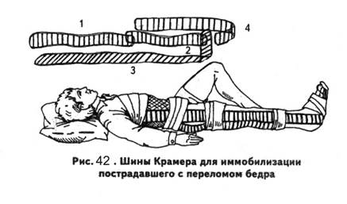

Две шины, скрепленные между собой по длине, отмоделированную соответственно выпуклости пятки и икроножной мышцы, уложить по задней поверхности конечности с загибом на стопу (до кончиков пальцев). Две другие шины, скрепленные между собой по длине, уложить по наружной поверхности тела от подмышечной впадины до стопы с охватом ее (дистальный конец шины изгибается). Такая укладка шин предупреждает подошвенное отвисание стопы. Пятую лестничных шин уложить по внутренней поверхности бедра и голени, а нижний конец ее также изогнуть в форме буквы Г - для подошвы. С целью профилактики образования пролежней необходимо на уровне лодыжек и пятки применять ватно-марлевые подкладки. Шины укрепить марлевыми бинтами.

**Данные объективного исследования**

1. ОБЩЕЕ ИССЛЕДОВАНИЕ

Общее состояние пациентки – удовлетворительное.

Сознание - ясное.

Положение в постели - вынужденное. На левой конечности установлено скелетное вытяжение за бугристость большеберцовой кости с грузом 5 кг.

Выражение лица - спокойное.

Телосложение - правильное.

Тип конституции - нормостенический.

Кожный покров - чистые, обычной окраски, теплые.

Тургор кожи - сохранен; расчесов, высыпаний, новообразований на коже нет.

Состояние ногтей - нормальное.

Волосяные покровы - развиты нормально, оволосенение по женскому типу.

Состояние питания – подкожно-жировая клетчатка развита умеренно, распределена равномерно, величина кожной складки на уровне VII-VIII ребра между средне-ключичной и передне-подмышечной линиями - 2 см. Отеков, подкожной эмфиземы нет.

Состояние зева - дужки обычной окраски, миндалины не увеличены, без налетов и гнойных пробок. Задняя стенка глотки обычной окраски, без видимых изменений.

Увеличения лимфатических узлов не выявлено.

Молочные железы без патологических образований.

2. СЕРДЕЧНО-СОСУДИСТАЯ СИСТЕМА

Пульс - симметричный, ритмичный, частота пульса 80уд/мин.

Пульс хорошего наполнения и напряжения. Дефицита пульса нет.

Сосудистая стенка - мягкая, гладкая. Пульсации периферических артерий нет. Пляски каротид нет.

Артериальное давление на обеих конечностях 145/90 мм. рт. ст.

Изменений грудной клетки: наличия сердечного горба, видимого верхушечного и сердечного толчков нет.

Верхушечный толчок пальпируется в V межреберье на 2 см

кнутри от левой среднеключичной линии.

Границы относительной и абсолютной тупости сердца в норме.

При аускультации тоны сердца приглушены, ритмичные, шумов нет.

3. СИСТЕМА ОРГАНОВ ДЫХАНИЯ

Частота дыхания 16 экскурсий/мин., умеренной глубины,

правильного ритма. Дыхание свободное носовое. Грудная клетка цилиндрической формы, симметрична с обеих сторон, обе ее половины активно участвуют в акте дыхания.

Пальпация: грудная клетка безболезненна, эластична,

Перкуссия:

а) сравнительная:

над всей поверхностью легких, по всем легочным полям

равномерно - ясный легочный звук.

б) топографическая:

Произвести топографическую перкуссию не возможно вследствие вынужденного положения больной.

Аускультативно – дыхание везикулярное, хрипов нет, крепитации, шума трения плевры нет.

1. СИСТЕМА ОРГАНОВ ПИЩЕВАРЕНИЯ

Язык сухой, чистый. Десны, мягкое и твердое нёбо, миндалины розовой окраски, слизистая оболочка ротовой полости сухая. Гиперемии, кровоизлияний, налета на задней стенке глотки нет. Глотание не затруднено. Неприятный запах изо рта отсутствует.

Осмотр живота - живот обычной формы, не вздут, участвует в акте дыхания, без болезненный при пальпации, симметричный, видимой перистальтики нет. Напряжения мышц – нет.

Перкуссия живота - тимпанит над всей поверхностью живота.

Пальпация:

а) поверхностная - передняя брюшная стенка не напряжена,грыжевых выпячиваний, опухолевых образований, увеличения органов брюшной полости, флюктуации свободной жидкости нет.

б) глубокая - патологических образований, болезненности не выявлено

Симптомы раздражения брюшины отсутствуют. Стул регулярный.

5. ПЕЧЕНЬ И ЖЕЛЧНЫЕ ПУТИ

Пальпация: печень по правой срединноключичной линии - у края реберной дуги, не выступает за ее пределы, консистенция мягкая, край печени закруглен, поверхность ровная. Пальпация точки проекции желчного пузыря безболезненная.

6. СЕЛЕЗЕНКА

Вздутия, деформации, асимметрии в левом подреберье нет.

Селезенка не пальпируется, не выступает из под края левой реберной дуги.

1. МОЧЕВЫДЕЛИТЕЛЬНАЯ СИСТЕМА

Кожные покровы поясничной области не изменены, отёчности нет.

Пальпация мочеточниковых точек безболезненна. Мочеиспускание свободное, безболезненное.

8. ЭНДОКРИННАЯ СИСТЕМА

Щитовидная железа не увеличена, при пальпации легко подвижна.

9. НЕРВНАЯ СИСТЕМА

Дермографизм, тремор, ригидность затылочных мышц, симптом Кернига отсутствуют. Скованности не отмечается. Параличей и парезов нет. Мышечная атрофия не отмечается. Сухожильные рефлексы одинаковы с обеих сторон. Зрачковые рефлексы сохранены. Зрачки одинаковы по форме и величине. Аккомодация, конвергенция в норме. Нистагм отсутствует. Острота слуха не изменена. Чувствительность кожи не нарушена.

**Описание локального статуса в день курации**

Положение тела вынужденное на спине. Через бугристостьлевой большеберцовой кости проведена спица Киршнера, за нее фиксирована скоба Киршмана и налажено вытяжение грузом 7 кг в положении сгибания в коленном суставе на 35° и сгибания под углом 45° в тазобедренном суставе.

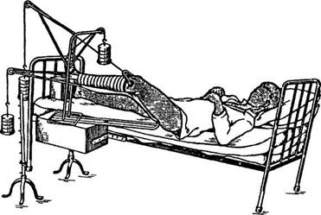

Наблюдается умеренный отек правого бедра. Нарушение формы нет. Оси правой и левой нижних конечностей соответствуют норме, проходит через передневерхнюю ось таза, внутренний край надколенника и I палец стопы. Нарушение формы, атрофии мышц, укорочение конечности не отмечается.

При пальпации определяется нормальная температура кожных покровов бедра, умеренная боль в верхней трети, мягкие ткани нормальной консистенции. Хруста, деформации, флюктуаций, крепитаций не наблюдается. Пульсация на артериях обеих нижних конечностей сохранена. Поверхностная и глубокая чувствительность не нарушены.

**Предварительный диагноз**

На основании:

- жалоб пациентки (на момент поступления пациентка жаловалась на резкую, сильную, постоянную боль в левом бедре, отёк левого бедра, невозможность поднять ногу и крепитацию костных отломков);

- анамнеза заболевания (10.01.14 около 16.00 пациентка решила протереть пыль с плафонов люстры, для чего подставила табурет, встала на него, но, не удержавшись, пошатнулась и упала табурета на левый бок (прямой механизм травмы)). В момент падения услышала хруст, после чего почувствовала сильную, резкую боль в левом беде, попытавшись встать – не смогла, нога после падения была в положении наружной ротации. 11.01.14 состояние пациентки ухудшилось, боль усиливалась, увеличивался отёк левого бедра, при пальпации левого бедра пациентка чувствовала усиление болезненности и крепитацию костных отломков. Бригадой скорой медицинской помощи пациентка была доставлена в травм пункт БСМП с диагнозом – закрытый перелом шейки бедра слева.

- данных локального статуса (положение тела вынужденное на спине. Через бугристостьлевой большеберцовой кости проведена спица Киршнера, за нее фиксирована скоба Киршмана и налажено вытяжение грузом 5 кг в положении сгибания в коленном суставе на 35° и сгибания под углом 45° в тазобедренном суставе, наблюдается умеренный отек правого бедра. Нарушение формы нет. Оси правой и левой нижних конечностей соответствуют норме, проходит через передневерхнюю ось таза, внутренний край надколенника и I палец стопы. Нарушение формы, атрофии мышц, укорочение конечности не отмечается.

При пальпации определяется нормальная температура кожных покровов бедра, умеренная боль в верхней трети, мягкие ткани нормальной консистенции. Хруста, деформации, флюктуаций, крепитаций не наблюдается. Пульсация на артериях обеих нижних конечностей сохранена. Поверхностная и глубокая чувствительность не нарушены).

Можно выставить следующий основной предварительный диагноз: Закрытый неосложнённый оскольчатый перелом проксимального отдела левого бедра.

**Результаты рентгенологического, лабораторного и других специальных методов обследования**

Рентгенограмма от 11.01.2014 (прямая проекция)

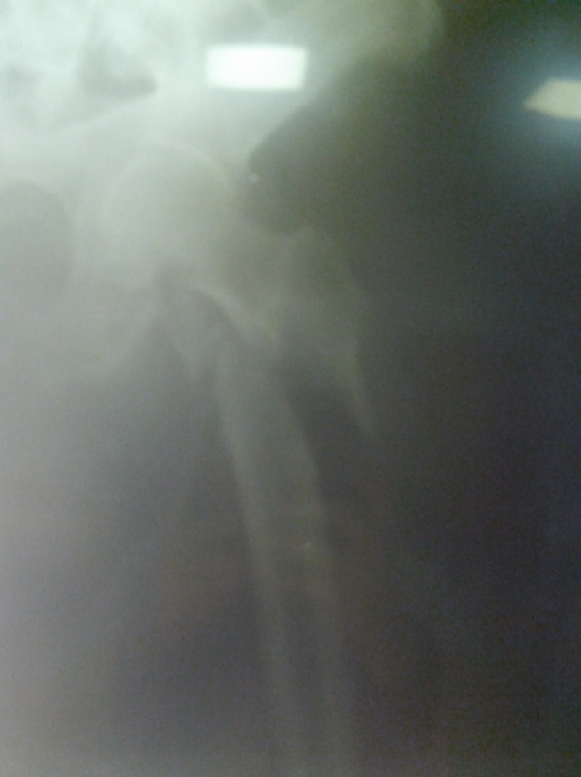

Заключение: На рентгенограмме левого бедра определяется подвертельный оскольчатый перелом левого бедра со смещением отломков по длине, ширине и под углом.

Рентренограмма от 11.01.14(после скелетного вытяжения)

Залючение: подвертельный оскольчатый перелом левого бедра со смещением отломков по ширине .

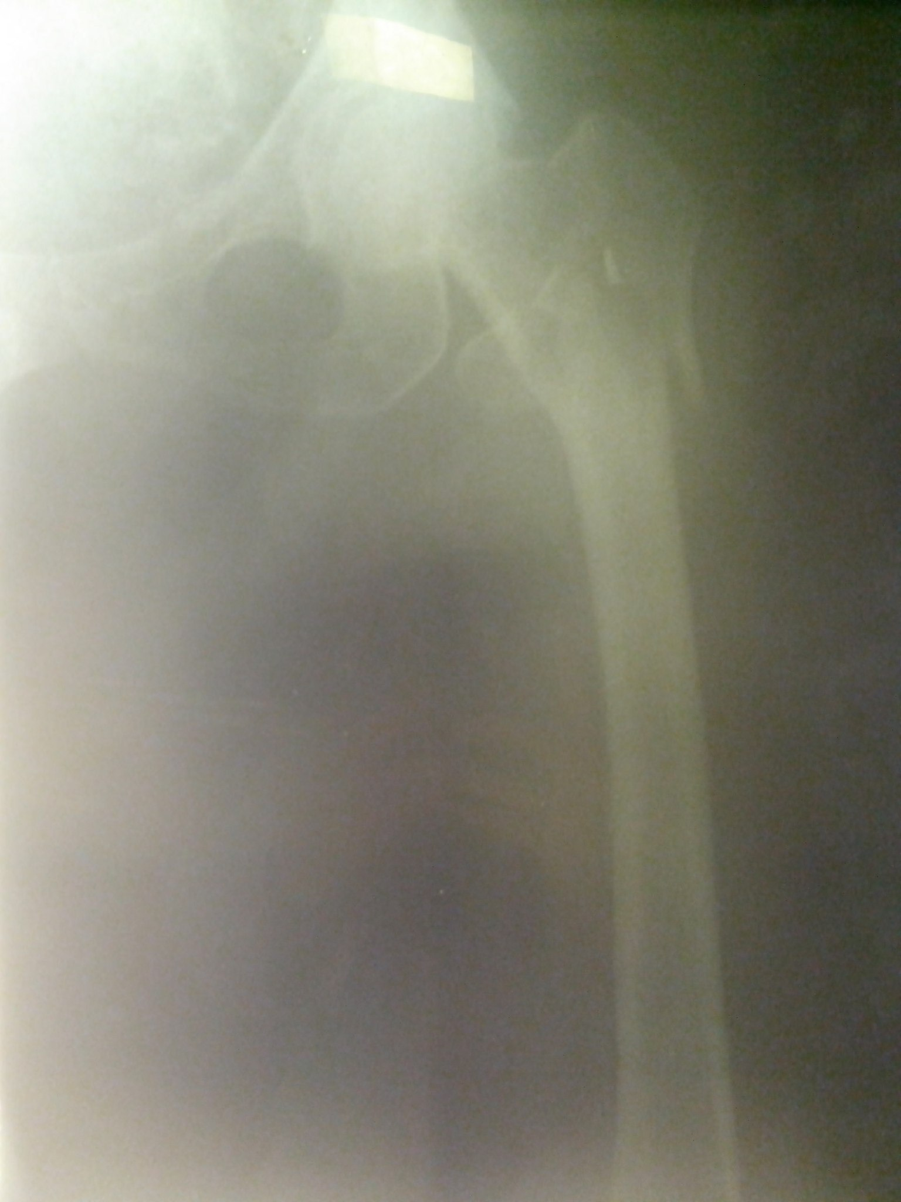

Рентгенограмма от 15.02.2014

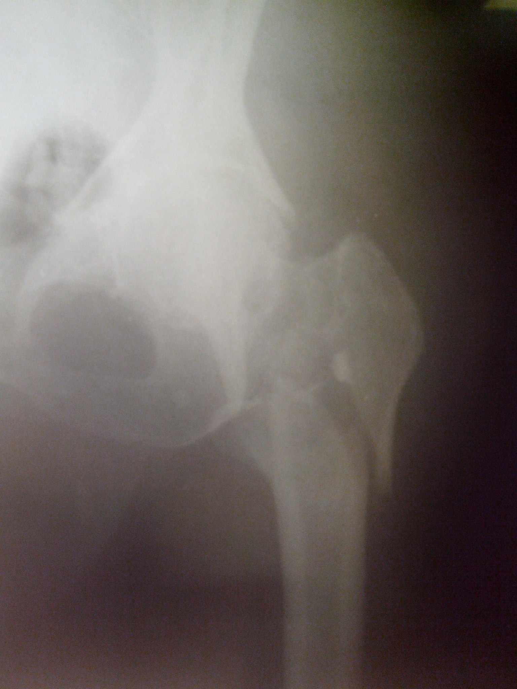

Заключение: подвертельный оскольчатый перелом левого бедра со смещением отломков по длине, ширине.

**ОАК от 11.01.14**

Эритроциты 3,4 *1012/л

Гемоглобин 92 г/л

Лейкоциты 5,3 *109/л

ЦП 0,89

СОЕ 10 мм/ч

Палочкоядерные нейтрофилы 5 %

Сегментоядерные нейтрофилы 51 %

Эозинофилы 1 %

Лимфоциты 36 %

Моноциты 7 %

**ОАК от 5.02.14**

Эритроциты 3,65 *1012/л

Гемоглобин 121 г/л

Лейкоциты 5,6 *109/л

ЦП 0,91

СОЕ 25 мм/ч

Палочкоядерные нейтрофилы 6 %

Сегментоядерные нейтрофилы 67 %

Эозинофилы 4 %

Лимфоциты 15 %

Моноциты 8 %

**Анализ мочи от 12.01.14**

Цвет: соломенно-желтый

Прозрачность: мутная

Реакция: кислая

Относительная плотность: 1017

Белок: следы

Глюкоза: нет

Эпителий плоский: 8-10

Лейкоциты: 4-6

Эритроциты: 1-2

Соли: ураты +

**Анализ мочи от 5.02.14**

Цвет: желтый

Прозрачность: мутная

Реакция: щелочная

Относительная плотность: 1020

Белок: следы

Глюкоза: нет

Эпителий плоский: 5-6

Лейкоциты: 10-15

Эритроциты: 1-2

Соли: ураты +

Бактерии ­+

Слизь: нет

**Биохимическое исследование крови от 13.01.14**

Глюкоза- 9,9 ммоль/л

Билирубин общ.- 11,0 мкмоль/л

Мочевина- 5,0 ммоль/л

Общий белок- 63 г/л

АлАТ – 16 Е/л

АсАТ – 19 Е/л

**Коагулограмма от 13.01.14**

АЧТВ 37 сек

ПИТ 1,07

Фибриноген А 4 г/л

Β-нафталовая проба ++

**Определение группы крови и резус фактора от 11.01.14**

AB (IV) четвёртая группа крови

Rh(+)

**ЭКГ от 11.01.14**

Ритм синусовый. Ps – 71 уд/мин. Горизонтальное положение ЭОС. Гипертрофия левого желудочка

**Дифференциальный диагноз**

Дифференциальная диагностика проводится с:

1. задневерхним или подвздошным вывихом бедра
2. задненижним или седалищным вывихом
3. передневерхним или надлонным вывихом
4. передненижним или запирательным вывихом

переломом шейки бедренной кости (субкапитальные, трансцервикальные, базальные).

**Травматические вывихи** бедра подразделяют на передние и задние. В каждой из этих групп смещение головки происходит вверх либо вниз и в зависимости от характера смещения различают 4 вида травматических вывихов бедра: 1) задневерхний или подвздошный; 2) задненижний или седалищный; 3) передневерхний или надлонный; 4) передненижний или запирательный. Наиболее часто среди всех вывихов бедра встречается подвздошный (до 85%).

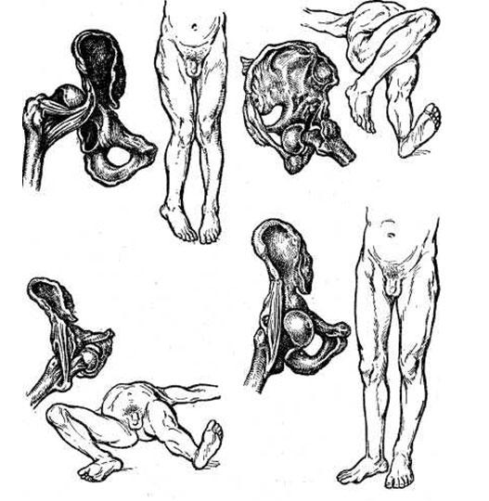  
Механизм возникновения.  
Травматические вывихи в тазобедренном суставе происходят в результате непрямого приложения значительной силы. При этом бедренная кость с коленным суставам являются своеобразным рычагом с точкой опоры, которая расположена внутрисуставно. Непременным условием возникновения вывиха является сгибание в тазобедренном суставе, так как при его разгибании сустав блокируется напряжением мощных связок и дальнейшие движения, особенно ротация, возможны только вместе с тазом.

Вид вывиха зависит от степени сгибания бедра, наличия приведения или отведения, наружной или внутренней ротации в момент травмы. Так, задний вывих обычно происходит при сгибании не менее 45°, приведении и внутренней ротация бедра. Для возникновения переднего вывиха тоже необходимо сгибание, но в сочетание с отведением и наружной ротацией. Данное повреждение сопровождается значительным разрушением окружающих мягких тканей (капсулы, круглой связки, мышц), при седалищных вывихах часто происходит ушиб седалищного нерва. При сопутствующем переломе заднего края вертлужной впадины возникают переломовывихи.  
 Положение больного пассивное, любое его изменение сопровождается усилением боли. При каждом виде вывиха головка бедра и вся нижняя конечность занимает определенное положение. При всех видах вывихов выявляется сгибание бедра, однако, для каждого вида его степень различна. Для задних вывихов характерны приведение и внутренняя ротация, для передних - отведение и наружная ротация. При подвздошных вывихах приведение и внутренняя ротация выражены слабее, чем при седалищных, а при надлонных - отведение и наружная ротация выражены слабее, чем при запирательных. Таким образом, чем выше расположена головка бедренной кости, тем менее выражена деформация. При задних вывихах определяется большая округлость ягодичной области, при передних - сглаженность паховой области на стороне повреждения. При всех видах вывихов возникает относительное укорочение нижней конечности. Большой вертел расположен выше линии, соединяющей седалищный бугор и переднюю верхнюю ость подвздошной кости (линия Розер-Нелатона). Активные движения в тазобедренном суставе отсутствуют, пассивные - резко болезненны, при попытке выведения конечности в среднефизиологическое положение определяется симптом пружинистого сопротивления.

В пользу вывиха могут свидетельствовать абсолютные симптомы вывиха: пружинистое напряжение пораженной конечности, пальпаци головки бедренной кости в необычном для нее месте, заметное укорочение ноги. Также при вывихах (задних) отмечается западение под паховой связкой, при передних - удлинение конечности, при запирательных вывихах – можно прощупать головку с внутренней стороны сустава без определения большого вертела. А также вывих подтверждается рентгенологчески.

**Переломы** проксимального отдела бедра (шейки и вертельной области) составляют 30% всех переломов бедренной кости. В 70% случаев они встречаются у лиц пожилого (60-74 года) и старческого возраста (75 и более лет). При их возникновении не требуется приложения значительной травмирующей силы. Это связано с тем, что в этом возрасте отмечается снижение тонуса мускулатуры, выражен остеопороз, снижена упругость и прочность костей, шеечно-днафизарного угол уменьшен. Все эти изменения более выражены у женщин, поэтому переломы данной локализации встречаются у них в 3 раза чаще, чем у мужчин.  
 Переломы шейки бедренной кости - субкапитальные, трансцервикальные и базальные являются внутрисуставными, а переломы вертельной области - чрезвертельные, межвертельные, изолированные переломы большого или малого вертела относятся к внесуставным повреждениям.

Переломы шейки бедренной кости.

В зависимости от уровня повреждения шейки бедра переломы делятся на субкапитальные, при которых плоскость перелома проходит на месте или вблизи перехода головки в шейку; интермедиарные (трансцервикальные), при которых линия располагается в средней части шейки бедренной кости и базальные переломы, проходящие в области основания шейки бедра.  
 Переломы шейки бедренной кости в молодом и среднем возрасте происходят обычно при приложении значительной физической силы, например при падении с высоты, автомобильных авариях. У лиц пожилого и старческого возраста для возникновения аналогичных повреждений бывает достаточно незначительного воздействия, чаще при аддукционном механизме травмы (падении на бок), реже - при абдукционном механизме (опора и падение с разведенными ногами). Иногда для возникновения повреждения этих переломов у лиц пожилого и старческого возраста достаточно споткнуться и упасть на ровном месте. Нередко последующее падение является уже результатом перелома, а ни его причиной. Часто для возникновения перелома достаточно неудачного поворота в постели или другого резкого движения.

При аддукционном переломе за счет приведения дистального фрагмента шеечно-диафизарный угол уменьшается, возникает coxa vara. Оперативным методам лечения переломов шейки бедренной кости необходимо отдавать предпочтение.

**Остеосинтез при переломах шейки бедренной кости: а - спонгиозными канюлированными винтами; б - динамическим бедренным винтом со спонгиозным шурупом**

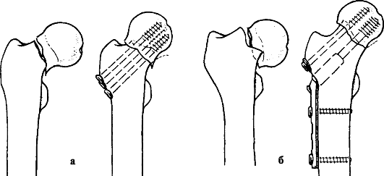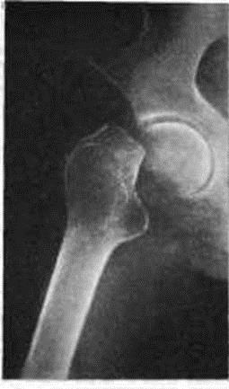

При абдукционном - дистальный фрагмент отведен кнаружи, шеечно-диафизарный угол увеличивается (соха valga) или практически не изменяется. В большинстве случаев при абдукционном переломе происходит вколачивание дистального отломка в центральный, и такой перелом называется вколоченным.

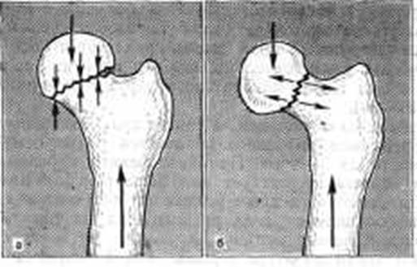

При переломах шейки бедра у пациентов будут жалобы на боль в области тазобедренного сустава, которая локализуется под пупартовой связкой при медиальных и в вертельной области при латеральных переломах бедра. Боль усиливается при пальпации соответствующих отделов и имеет большую интенсивность при чрез - и межвертельных переломах. При попытке произвести пассивные и активные движения, а так же при осевой нагрузке по оси бедра или шейки (поколачивание по пятке выпрямленной конечности или по области большого вертела) возникает резкое усиление боли.  
 Характерной является наружная ротация поврежденной конечности, о которой можно судить по положению надколенника и переднего отдела стопы. При чрезвертельных переломах ротация особенно выражена, и наружный край стопы нередко касается плоскости стола, медиальные переломы сопровождаются меньшей наружной ротацией (30°- 60°), а при вколоченных абдукционных медиальных переломах она может вовсе отсутствовать. Пациент не в состоянии поднять и удержать выпрямленную в коленном суставе ногу. При попытке поднять поврежденную конечность пятка скользит по поверхности стола (положительный симптом «прилипшей пятки»). Отек и гематома в области большого вертела обычно возникают через несколько дней и характерны для латеральных переломов. При медиальных переломах отмечается усиление пульсации бедренной артерии под пупартовой связкой, так как бедренная артерия находится на передней поверхности тазобедренного сустава и при переломе шейки бедра периферический отломок ретируется кнаружи и приподнимает её. При вертельных переломах со смещением, а также при медиальных переломах с формированием варусного положения бедра отмечается укорочение конечности до 3-4 см., которое называют надацетабулярным.

**Этиология повреждения**

У данной пациентки перелом возник в результате прямого механизма действия (падение на левое бедро). В результате приложения вектора силы параллельно оси кости возник оскольчатый перелом. У пожилых пациентов ведущим механизмом является низкоэнергетический (падения на левое бедро), обусловлен ослаблением костной ткани в результате дегенеративных процессов.

**Заключительный диагноз**

На основании:

- жалоб пациентки (на момент поступления пациентка жаловалась на резкую, сильную, постоянную боль в левом бедре, отёк левого бедра, невозможность поднять ногу и крепитацию костных отломков);

- анамнеза заболевания (10.01.14 около 16.00 пациентка решила протереть пыль с плафонов люстры, для чего подставила табурет, встала на него, но, не удержавшись, пошатнулась и упала табурета на левый бок (прямой механизм травмы). В момент падения услышала хруст, после чего почувствовала сильную, резкую боль в левом беде, попытавшись встать – не смогла, нога после падения была в положении наружной ротации. 11.01.14 состояние пациентки ухудшилось, боль усиливалась, увеличивался отёк левого бедра, при пальпации левого бедра пациентка чувствовала усиление болезненности и крепитацию костных отломков. Бригадой скорой медицинской помощи пациентка была доставлена в травмпункт БСМП с диагнозом – закрытый перелом шейки бедра слева)

- данных локального статуса (положение тела вынужденное на спине. Через бугристостьлевой большеберцовой кости проведена спица Киршнера, за нее фиксирована скоба Киршмана и налажено вытяжение грузом 5 кг в положении сгибания в коленном суставе на 35° и сгибания под углом 45° в тазобедренном суставе, наблюдается умеренный отек правого бедра. Нарушение формы нет. Оси правой и левой нижних конечностей соответствуют норме, проходит через передневерхнюю ось таза, внутренний край надколенника и I палец стопы. Нарушение формы, атрофии мышц, укорочение конечности не отмечается.

При пальпации определяется нормальная температура кожных покровов бедра, умеренная боль в верхней трети, мягкие ткани нормальной консистенции. Хруста, деформации, флюктуаций, крепитаций не наблюдается. Пульсация на артериях обеих нижних конечностей сохранена. Поверхностная и глубокая чувствительность не нарушены).

- данных рентгенографического исследования - подвертельный оскольчатый перелом левого бедра со смещением отломков по длине, ширине и под углом.

-данных лабораторных и инструментальных методов исследования – на ЭКГ гипертрофия левого желудочка, осмотр терапевта – АГ II риск III.

Можно выставить следующий клинический диагноз: Закрытый, неосложнённый подвертельный оскольчатый перломлевого бедра, со смещением отломков по длине, по ширине и под углом.

Сопутствующие заболевания: АГ II, Риск III.

**Лечение**

В качестве временного обездвиживания отломков применяют скелетное вытяжение или накладывают стержневой аппарат. Скелетное вытяжение - один из функциональных методов лечения переломов костей плеча, голени, бедра, таза, шейных позвонков. Оно обеспечивается стационарным инструментарием и аппаратурой

Показания:

1) винтообразные, оскольчатые, множественные и внутрисуставные закрытые и открытые переломы бедренной кости, костей голени, плечевой кости со смещением отломков;

2) множественные переломы костей таза с вертикальным и диагональным смещением отломков;

3) односторонние переломы костей таза и бедренной кости, бедренной кости и костей голени (двойное скелетное вытяжение на одной стороне);

4) открытые переломы бедренной кости и костей голени со смещением (если одновременное оперативное вмешательство невозможно, а иммобилизация гипсовыми повязками неэффективна);

5) необходимость временной иммобилизации отломков до выведения пострадавших из тяжелого состояния и подготовки их к оперативному вмешательству;

6) при неудачных попытках достигнуть репозиции и фиксации отломков другими методами.

Скелетное вытяжение можно применять и как самостоятельный метод лечения. В первом варианте оно применяется только в периоде выведения больного из тяжёлого состояния (шока) и обследования. В последующем выполняют операцию внутреннего металлического остеосинтеза. В случаях, когда показания к операции отсутствуют или установлены противопоказания к ней (тяжелое состояние пострадавшего, наличие воспаления в области операции), больного лечат с помощью приемов скелетного вытяжения и гипсовой иммобилизации.

В зависимости от уровня перелома, системы скелетного вытяжения имеют свои особенности. При переломах в верхней трети спицу проводят в надмыщелковой зоне бедра. Конечности придаётся положение отведения на 30-40° (иногда – до 100°-110°) и сгибания под углом 50°-70°, а иногда даже до 90° и более, что обусловлено типичным смещением проксимального фрагмента под воздействием мышц. Начальный груз – 4-5 кг, вправляющий – 8-12 кг.

Скелетное вытяжение может применяться в качестве подготовки к операции. Целью его в таких случаях является устранение деформации и болевого мышечного спазма, минимизация острого кровотечения. В таких случаях спицы проводятся за бугристость большеберцовой кости и за пяточную кость (вытяжение за мыщелки бедренной кости может привести к воспалению мягких тканей вокруг спицы, что нежелательно на сегменте, где предстоит операция).

Длительные сроки выключения функции суставов, особенно коленного, и образование дополнительных точек фиксации мышц на бедре приводят к формированию стойких контрактур, которые существенно ухудшают функциональные исходы лечения.

Исходя из этих данных, каждый перелом диафиза бедренной кости можно рассматривать как показание к раннему остеосинтезу, который осуществляют стержнями, пластинами или аппаратами внешней фиксации. С точки зрения спасения жизни пострадавших остеосинтез у больных с изолированными и множественными переломами не является срочным оперативным вмешательством, поэтому его выполняют после обследования пострадавшего и соответствующей подготовки. Не следует оперировать больных, находящихся в тяжелом состоянии (шок, кровопотеря и др. ). К операции прибегают только после нормализации показателей гомеостаза и улучшения общего состояния больного. Однако у ряда больных с тяжелой сочетанной травмой, одним из компонентов которой является перелом бедра, возникает необходимость срочного обездвиживания отломков с помощью стержневых аппаратов (КСТ), предназначенных для лечебно-транспортной иммобилизации. В таких случаях фиксация отломков становится важным мероприятием в комплексе профилактики и интенсивного лечения.

Противопоказаниями к выполнению операции остеосинтеза являются ссадины или гнойничковые заболевания кожи, а также наличие острых воспалительных заболеваний органов дыхания, мочевых путей и др. При открытых переломах в случае отсутствия местных и общих противопоказаний остеосинтез производят после хирургической обработки и закрытия раны. Иногда это делают после ее заживления. При закрытых переломах оперативное вмешательство выполняют в течение первых 2-5 дней.

Из осложнений остеосинтеза наиболее частыми являются нагноение раны (гематомы), кровопотеря, жировая эмболия.

Интрамедуллярный остеосинтез.

Традиционные стержни успешно применяют для фиксации отломков при поперечных, косых или близких к ним переломах на протяжении верхней и средней трети бедра, когда периферический отломок имеет длину не менее15 см. В этих случаях представляется возможным получить надежную фиксацию отломков.

Существует два основных метода введения гвоздя: закрытый и открытый. При закрытом методе на ортопедическом столе под контролем ЭОПа (электронно-оптического преобразователя) через разрез над большим вертелом в центральный и периферический отломки вводят гвоздь. Место перелома не обнажают, потому он малотравматичен.

Широкое распространение получил открытый метод введения гвоздя, при котором обнажают место перелома, а гвоздь вводят прямым или ретроградным путём.

При прямом введении гвоздя вначале перфоратором в области вертельной ямки делают и проникают в мозговую полость проксимального отломка, затем в центральный отломок вводят штифт, сопоставляют отломки, после чего штифт забивают в периферический отломок.

При ретроградном способе введения штифта его вначале из области продвигают в мозговую полость центрального отломка до соприкосновения с кожей. После разреза мягких тканей над концом штифта его ударами молотка доводят до конца центрального отломка. После сопоставления отломков штифт забивают в периферический отломок.

Показания к применению интрамедуллярного остеосинтеза в последние десятилетия были расширены за счет введения в практику блокируемых стержней, закрепляемых в отломках поперечными винтами, который делает возможной надежную фиксацию отломков при переломах, выходящих за пределы «классической» средней трети как в проксимальном, так и дистальном направлениях. Их использование особенно целесообразно при сложных, в том числе оскольчатых переломах.

Система блокированного остеосинтеза бедренной кости обеспечивает статическое и динамическое блокирование. Статическое блокирование проводят за счет введения винтов через отверстие в гвозде в проксимальном и дистальном отделах, при этом предупреждается ротационное и телескопическое смещение отломков, предупреждается укорочение конечности. Динамическое блокирование осуществляется за счет введения винтов проксимально или дистально от линии перелома. При динамическом блокировании нейтрализуются ротационные силы, но не исключается возможность телескопического смещения при оскольчатых переломах. В связи, с чем при раздробленных переломах ранняя нагрузка конечности не рекомендуется.

Послеоперационное лечение. Пациентам с переломами средних и дистальных отделов бедра на первые 4-5 дней придают в постели положение с согнутыми под углом 90 гр. тазобедренным и коленным суставами. Желательным является использование при всех внутрисуставных переломах лечебной подвижной шины (Богданова) для обеспечения постоянных пассивных движений. С 5-го дня пациенту разрешают присаживаться в кровати и опускать ноги. Через день или два после этого он способен стоять с помощью костылей и производить частичную нагрузку конечности – около 10-15кг. Дальнейшее увеличение нагрузки на ногу зависит от типа перелома, примененного имплантата, качества репозиции и надежности фиксации отломков, клинической и рентгенологической картины повреждения.

Внешний остеосинтез отломков при переломах бедренной кости.

Внешний остеосинтез отломков при переломах бедренной кости осуществляется по показаниям, поскольку он чаще, чем внутренний остеосинтез, сопровождается специфическими осложнениями (повреждения спицами сосудисто-нервных пучков, появление дополнительных точек фиксации мышц и развитие контрактур). Метод показан при повреждениях, при которых выполнение внутреннего остеосинтеза может сопровождаться тяжелыми осложнениями:

1.Огнестрельные переломы бедренной кости.2. Осложненные открытые переломы.

3. Закрытые оскольчатые, многооскольчатые и сегментарные переломы. 4. Сочетанные переломы бедра.

Внешний остеосинтез компрессионно-дистракционными или стержневыми аппаратами значительно расширяет возможности оперативного метода лечения огнестрельных переломов, обеспечивая закрытую или открытую репозицию отломков, прочную их фиксацию, сохраняя доступ к ране и снижая риск развития местных инфекционных раневых осложнений. В связи с наличием серьезных недостатков ведется постоянная работа по усовершенствованию приемов внешней фиксации и созданию новых аппаратов.

Внешний остеосинтез переломов бедренной кости аппаратом Илизарова, не имея альтернативы при лечении последствий переломов (ложные суставы, деформации и укорочения) данный метод в настоящее время для лечения свежих переломов бедренной кости применяется редко.

**Лечение данной пациентки**

Наложение скелетного вытяжения за бугристость большеберцовой кости. Скелетное вытяжение осуществляется путем тяги, точкой приложения которой является кость. Для этого применяется специальная конструкция. 1 - спица; 2 - скоба Киршнера; 3 - крючки для передачи тяги; 4 - напрягающий ключ; 5 - фиксирующий ключ.

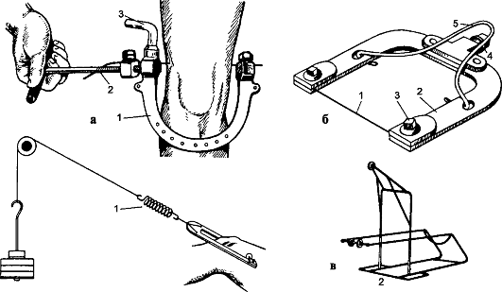

Инструменты и аппараты для скелетного вытяжения: а - инструментарий Киршнера для натяжения спицы: 1 - дуга; 2 - спиценатягиватель; 3 - торцовый ключ; б - скоба ЦИТО для натяжения спицы: 1 - спица; 2 - полудуга; 3 - фиксатор спицы; 4 - устройство для разведения полудуг; 5 - спица для крепления шнура к скобе; в - демпферирование системы скелетного вытяжения: 1 - пружина-демпфер между скобой и грузом; 2 - функциональная шина для скелетного вытяжения

Техника операции заключается в следующем: Обрабатывают операционное поле по общепринятым правилам и проводят местную анестезию: 0,5% раствором новокаина инфильтрируют кожу, подкожную клетчатку и надкостницу вначале в месте входного, а затем таким же способом в месте выходного отверстия спицы. Спицу проводят за бугристость правой большеберцовой кости на 1,5 - 2 см. кзади от наиболее выступающей точки бугристости. Спицу проводят через кость электрической дрелью снаружи внутрь. Кожу прокалывают спицей и упираются острым концом в кость строго перпендикулярно продольной плоскости кости. Включением электродрели начинают вращать спицу и проводят ее через кость. Как только спица прошла кость и выступает в подкожной клетчатке с противоположной стороны, вращение прекращают, кожу накалывают на спицу и вновь продвигают спицу путем вращения так, чтобы с обеих сторон выступали концы одинаковой длины. В местах выхода спицы кожу смазывают йодной настойкой и наклеивают клеолом марлевые шарики; винтами спец. фиксаторов марлевые шарики прижимают к коже, предупреждая смещение спицы в ту или другую сторону. На спицу надевают скобу, которую прикрепляют винтами и специальным ключом; вращая винт на скобе, натягивают спицу, чтобы предупредить прорезывание кости спицей во время вытяжения. К скобе крепят шнур, перекидывают его через блоки по оси шины, которую устанавливают по оси центрального отломка кости, и подвешивают груз 7 кг.

Масса груза в системе скелетного вытяжения (по В. В. Ключевскому, 1999)

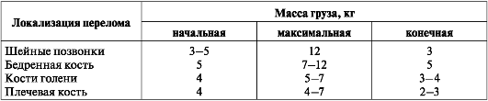

Конечности придают среднефизиологическое положение — легкое сгибание в тазобедренном и коленном суставах (до угла в 150—165°), периферический отдел конечности устанавливают по оси центрального фрагмента.Бедро должно быть отведено на 30-40° и согнуто под углом 70°. Скелетное вытяжение (8-10 нед.) с последующей разгрузкой с помощью костылей (нагрузка на конечность разрешается через 18-20 нед. после травмы.)

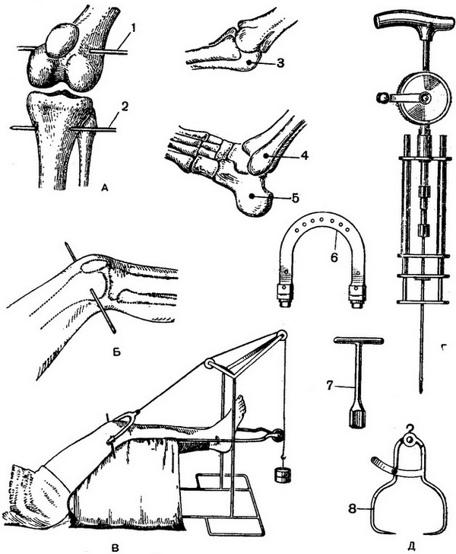

Рисунок Скелетное вытяжение.  
А — места проведения спицы: 1 — мыщелки бедра; 2 — бугристость большеберцовой кости; 3 локтевой отросток; 4 — лодыжки; 5 — пяточная кость; Б — положение спицы, проведенной через мыщелки бедра; В — вытяжение при переломе бедра; Г — дрель ЦИТО для проведения спицы через кость; Д: 6 — дуга ЦИТО для скелетного вытяжения; 7 — ключ для укрепления спицы в дуге; 8 — клемма для скелетного вытяжения.

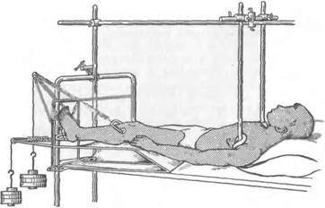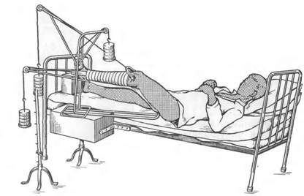

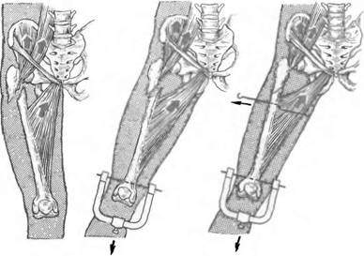

Однако у данной пациентки возникло повторное смещение костных отломков в процессе лечением скелетным вытяжением. Это могло произойти ввиду следующих ошибок:

1. Применение слишком больших грузов и перерастяжение фрагментов.
2. Постепенная репозиция перелома постоянным вытяжением с большими грузами в течение дней или недель.

*Перерастяжение фрагментов недопустимо*

Пациентке изначально был подвешен груз массой 7 кг. При удовлетворительном сопоставлении фрагментов можно было уменьшить груз до 5 *кг,* не допуская никакого перерастяжения. Время от времени должны производиться проверочные рентгенограммы для подтверждения отсутствия перерастяжения или смещения отломков. Возможно, груз был велик и следовало снизить массу. Если перерастяжение не превышает даже 0,5 *см* и через несколько дней корригируется, оно все же вызывает такое замедление срастания, что общий срок лечения удваивается, а иногда утраивается. Замедляющее действие перерастяжения сохраняется на долгое время. После его устранения длительность срастания зависит не только от необходимости перекрытия образовавшейся щели, но и от нарушения биологического процесса роста клеток. Перерастяжение вызывает качественное изменение восстановительных процессов и способствует образованию фиброзной ткани вместо костной. Такого осложнения надо всемерно избегать.

### *Репозиция должна быть немедленной, а не постепенной*

Частой ошибкой является попытка осуществить репозицию перелома длительным постепенным вытяжением. При этом не производят под анестезией предварительную ручную репозицию фрагментов, а просто накладывают вытяжение с грузом. Боязнь перерастяжения часто ведет к применению в первые дни недостаточных грузов; в последующие дни грузы увеличиваются, но за это время мышцы успевают утратить эластичность, что влечет за собой необходимость применения еще больших грузов. Тем большие грузы приходится применять в самый опасный период: не в первое время, когда фрагменты разделены гематомой и применение сильной тяги относительно безвредно, а через 2-3 недели, когда фрагменты соединены клеточной тканью и перерастяжение влечет за собой катастрофические последствия. Если в этот поздний период производят новую репозицию фрагментов и даже оперативное вмешательство, то такое поведение хирурга надо квалифицировать как полное непонимание принципов вправления вытяжением. Целью лечения является репонирование перелома в течение первых часов после повреждения, а затем сохранение достигнутого вправления непрерывным поддержанием правильного положения. Нельзя оставлять вытяжение с тяжелыми грузами даже на одну ночь. Прежде чем хирург оставит больного, репозиция должна быть закончена полностью, поверхности перелома приведены в соприкосновение, ось конечности восстановлена и удержана применением местных шин, вклинение фрагментов достигнуто уменьшением нагрузки.

Таким образом, при лечении переломов скелетным вытяжением следует соблюдать **5 принципов.**

**Первый принцип** - вытяжение должно осуществляться в среднефизиологическом положении конечности.

**Второй принцип** - вытяжение должно осуществляться в положении абсолютного физиологического покоя.

Нельзя устранить напряжение в мышцах одного сегмента конечности, если не расслаблены мышцы других сегментов. Следовательно, чтобы восстановить полное равновесие всех мышц конечности, т. е. устранить напряжение во всех мышцах, необходимо поставить все суставы в среднее положение и создать для конечности устойчивое положение покоя. Экспериментальные и клинические исследования показали недостатки обычно применяемых в системах вытяжения роликовых блоков и подвесок из хлопчатобумажного шнура. Вследствие трения в системах потеря силы вытяжения в покое составляет 60% от величины груза, а при попытке придать грузу равномерное движение вверх (исправление положения конечности, занятия лечебной физкультурой) сила вытяжения увеличивается на 240-600%. Возникающие колебания силы вытяжения во много раз превышают порог растяжения поперечнополосатой мышцы, поэтому нарушают покой мышц и сопоставление отломков.

**Третий принцип** - принцип противовытяжения. Поскольку вытяжение осуществляется за периферический отломок, то противовытяжение должно осуществляться массой тела больного. Поэтому во многих руководствах по травматологии для осуществления противовытяжения рекомендуется поднимать ножной конец кровати в зависимости от величины груза на 30-70 см. Однако положение больного в постели с поднятыми ногами и опущенными по отношению к ним туловищем и головой уподобляется положению Трендел енбурга, к которому вынужденно прибегают хирурги при операциях на органах живота и таза. Нефизиологичность этого положения проявляется затруднением оттока венозной крови от мозга к сердцу, увеличением центрального венозного давления, перегрузкой правого сердца, смещением кишечниха к диафрагме, поднятием диафрагмы и уменьшением легочной вентиляции. Первый симптом неблагополучия больных на вытяжении - расстройство сознания, а самое частое осложнение - пневмония. Поднимать ножной конец кровати для противовытяжения недопустимо при лечении пожилых больных и стариков, а также больных с сочетанными повреждениями головного мозга, груди и живота. При использовании демпферного скелетного вытяжения репозиция может быть обеспечена небольшими грузами (3-6 кг).

**Четвертый принцип** - принцип противопоставления отломков. Этот принцип осуществляется установлением периферического отломка по оси центрального (для этого надо учитывать типичные смещения отломков при переломах).

**Пятый принцип** - постепенность нагрузки. Груз увеличивают постепенно на 0,5-1,0 кг. На 2е сутки от начала лечения следует выполнить контрольную рентгенограмму, произвести, если нужно, коррекцию вытяжения и добиться репозиции к концу 3 х суток - заканчивается репозиционная фаза лечения. Максимальный груз удерживается 2 нед. В это время следует обеспечить максимальный покой поврежденной конечности. Сохраняющееся сопоставление отломков должно быть подтверждено рентгенологически через 2 нед от начала лечения. К концу 2й фазы груз постепенно уменьшают до начального. Затем следует 3я фаза - от первых признаков мозоли до достаточной консолидации. Клинически это подтверждается тем, что больной может поднять поврежденную конечность. Скелетное вытяжение прекращают и конечность фиксируют гипсовой повязкой, захватывающей суставы, расположенные рядом с поврежденным сегментом. Это так называемый комбинированный способ лечения. Фиксация гипсовой повязкой продолжается еще около 2 мес, затем повязку снимают и начинают разработку движений в суставах.

**Медикаментозное лечение**

1. Sol. Analgini 50% -2,0* 2 раза в день в/м
2. Sol. Dimedroli 1% - 2,0* 2 раза в день в/м
3. Tab. Enalaprili - 10 мг * 2 раза в день внутрь
4. Sol. Ketoralaci 1.0 * 2 раза в день в/м
5. Sol. Zibori 3500 МЕ п/к 1 раз в день
6. Tab. Omeprazoli 20 mg по 1 капсуле 1 раз в день
7. Tab. Sonnat по 1 таблетке наночь (22 00)
8. Кальций-Д3 Никомед 1 таблетка - 2 раза в день

**Лечение в период реабилитации:**

**Физиотерапевтические методы лечения**:

1. Амплипульс терапия - на область левого тазобедренного сустава: 3 род работы - 5 мин., 4 род работы - 5 мин. На курс 5 процедур.

2. Апликации озокерита - на область левого тазобедренного

сустава. Экспозиция - 20 мин. На курс 5 процедур.

3. Л. Ф. К. - упражнения, направленные на укрепление мышц

бедра и голени левой нижней конечности, с постепенным

увеличением нагрузки.

4. Электрофорез с KI на нижнюю треть правого бедра. 15 процедур.

**Дневники курации**

**05.03.14**

Общее состояние удовлетворительное.

Жалобы на вынужденное положение, умеренные, не иррадиирующие боли в левом бедре, возникающие как при движении, так и в покое, общую слабость.

Температура тела 36,80С.

В легких дыхание везикулярное, хрипов нет.

Тоны сердца приглушены, ритмичные. Пульс 74 уд/мин, АД 135/85 мм. рт. ст.

Язык влажный, чистый. Живот при пальпации - мягкий, безболезненный.

Стул, диурез в норме.

St. localis: Скелетное вытяжение функционирует правильно. Умеренный отек мягких тканей левого бедра.

Режим постельный.

Назначения

-Sol. Ketoralaci 1.0 * 2 раза в день в/м

-Tab. Omeprazoli 20 mg по 1 капсуле 1 раз в день

- Tab. Sonnat по 1 таблетке наночь (22 00)

- Кальций-Д3 Никомед 1 таблетка - 2 раза в день

- Tab. Enalaprili - 10 мг * 2 раза в день внутрь

**06.03.14**

Общее состояние удовлетворительное.

Жалобы на вынужденное положение, умеренные, не иррадиирующие боли в левом бедре, возникающие как при движении, так и в покое, общую слабость, головную боль.

Температура тела 36,40С.

В легких дыхание везикулярное, хрипов нет.

Тоны сердца приглушены, ритмичные. Пульс 70 уд/мин, АД 140/85 мм. рт. ст.

Язык влажный, чистый. Живот при пальпации - мягкий, безболезненный.

Стул, диурез в норме.

St. localis: Скелетное вытяжение функционирует правильно. Умеренный отек мягких тканей левого бедра.

Режим постельный.

Назначения

-Sol. Ketoralaci 1.0 * 2 раза в день в/м

-Tab. Omeprazoli 20 mg по 1 капсуле 1 раз в день

- Tab. Sonnat по 1 таблетке наночь (22 00)

- Кальций-Д3 Никомед 1 таблетка - 2 раза в день

- Tab. Enalaprili - 10 мг * 2 раза в день внутрь

**07.03.14**.

Общее состояние удовлетворительное.

Жалобы на вынужденное положение, умеренные, не иррадиирующие боли в левом бедре, возникающие при движении, общую слабость, головную боль.

Температура тела 36,60С.

В легких дыхание везикулярное, хрипов нет.

Тоны сердца приглушены, ритмичные. Пульс 70 уд/мин, АД 140/85 мм. рт. ст.

Язык влажный, чистый. Живот при пальпации - мягкий, безболезненный.

Стул, диурез в норме.

St. localis: Скелетное вытяжение функционирует правильно. Умеренный отек мягких тканей левого бедра. Режим постельный.

Назначения

-Sol. Ketoralaci 1.0 * 2 раза в день в/м

-Tab. Omeprazoli 20 mg по 1 капсуле 1 раз в день

- Tab. Sonnat по 1 таблетке наночь (22 00)

- Кальций-Д3 Никомед 1 таблетка - 2 раза в день

- Tab. Enalaprili - 10 мг * 2 раза в день внутрь

**Эпикриз**

Фондаренко Галина Захаровна , 75 года, поступила в стационар 11.01.14 с диагнозом - закрытый перелом шейки бедра слева.

При поступлении предъявляла жалобы на резкую, сильную, постоянную боль в левом бедре, отёк левого бедра, невозможность поднять ногу и крепитацию костных отломков.

Травму получила 10.01.14 в быту, когда упала с табурета на левый бок. Бригадой скорой медицинской помощи была доставлена в травм пункт БСМП 11.01.14 в 16 00.

В БСМП после сбора анемнеза, истории заболевания, проведения соответствующих исследований (рентгенограмма) был выставлен диагноз: закрытый неосложнённый подвертельный оскольчатый перелом левого бедра, со смещением отломков по длине, ширине и под углом. Осложнения основного – нет. Сопутствующий – АГ II, риск III.

11.01.2014 было произведено скелетное вытяжение за бугристость левой большеберцовой кости, с грузом 7 кг.

Пациентке проводились следдующие лабораторно-инструментальные методы обследования - ОАК от 11.01.14 (Эритроциты 3,2 *1012/л, Гемоглобин 95 г/л, Лейкоциты 5,3 *109/л, ЦП 0,89,СОЕ 10 мм/ч ,Палочкоядерные нейтрофилы 5 % ,Сегментоядерные нейтрофилы 51 % ,Эозинофилы 1 % ,Лимфоциты 36 %, Моноциты 7 %), Анализ мочи от 12.01.14 (Цвет: соломенно-желтый, Прозрачность: мутная, Реакция: кислая, Относительная плотность: 1017, Белок: следы, Глюкоза: нет, Эпителий плоский: 8-10, Лейкоциты: 4-6, Эритроциты: 1-2, Соли: ураты +), Биохимическое исследование крови от 13.01.14 (Глюкоза- 9,9 ммоль/л, Билирубин общ.- 11,0 мкмоль/л, Мочевина- 5,0 ммоль/л, Общий белок- 63 г/л, АлАТ – 16 Е/л, АсАТ – 19 Е/л), Коагулограмма от 13.01.14( АЧТВ 37 сек, ПИТ 1,07, Фибриноген А 4 г/л, Β-нафталовая проба ++), Определение группы крови и резус фактора от 11.01.14 (AB (IV) четвёртая группа крови

Rh(+), ЭКГ от 11.01.14 (Ритм синусовый. Ps – 71 уд/мин. Горизонтальное положение ЭОС. Гипертрофия левого желудочка).

Рекомендовано медикаментозное лечение: Sol. Analgini 50% -2,0* 2 раза в день в/м, Sol. Dimedroli 1% - 2,0* 2 раза в день в/м, Tab. Enalaprili - 10 мг * 2 раза в день внутрь, Sol. Ketoralaci 1.0 * 2 раза в день в/м, Sol. Zibori 3500 МЕ п/к 1 раз в день, Tab. Omeprazoli 20 mg по 1 капсуле 1 раз в день, Tab. Sonnat по 1 таблетке на ночь (22 00), Кальций-Д3 Никомед 1 таблетка - 2 раза в день. И рекомендовано лечение в период реабилитации: Амплипульс терапия - на область левого тазобедренного сустава: 3 род работы - 5 мин., 4 род работы - 5 мин. На курс 5 процедур, Апликации озокерита - на область левого тазобедренного сустава. Экспозиция - 20 мин. На курс 5 процедур,

Л. Ф. К. - упражнения, направленные на укрепление мышц бедра и голени левой нижней конечности, с постепенным увеличением нагрузки, Электрофорез с KI на нижнюю треть правого бедра. 15 процедур.

За дни курации состояние состояние пациентки оценивается как удовлетворительное . Пациентка продолжает лечение согласно листу назначений.

Прогноз заболевания

- Для выздоровления - благоприятный.

- Для жизни - благоприятный.

**Заключение**

Бригадой скорой медицинской помощи не было выполнена иммобилизация травмированной конечности, что могло негативно сказаться на прогнозе заболевания, однако в БСМП было подобрано правильное лечение данной патологии, что улучшает прогноз для жизни и выздоровления данной пациентки.

**Литература**

1. Юмашев Г.Ю. Травматология и ортопедия/Г.Ю. Юмашев// Издательство «Медицина».- 1977.- С.277-281
2. Корнилов Н.В., Травматология и ортопедия/Н.В. Корнилов// Издательство «Гиппократ».- 2001.- С.139-141
3. Крюк А.С., Киричек С.И. Повреждения таза, нижней конечности и позвоночника/А.С. Крюк, С.И. Киричек//Минск.-1988.- С.12-33
4. Каплан А.В. Повреждения костей суставов/ А.В. Каплан// Издательство «Медицина».– 1979.- С.359-427.